Персональные данные выпускника

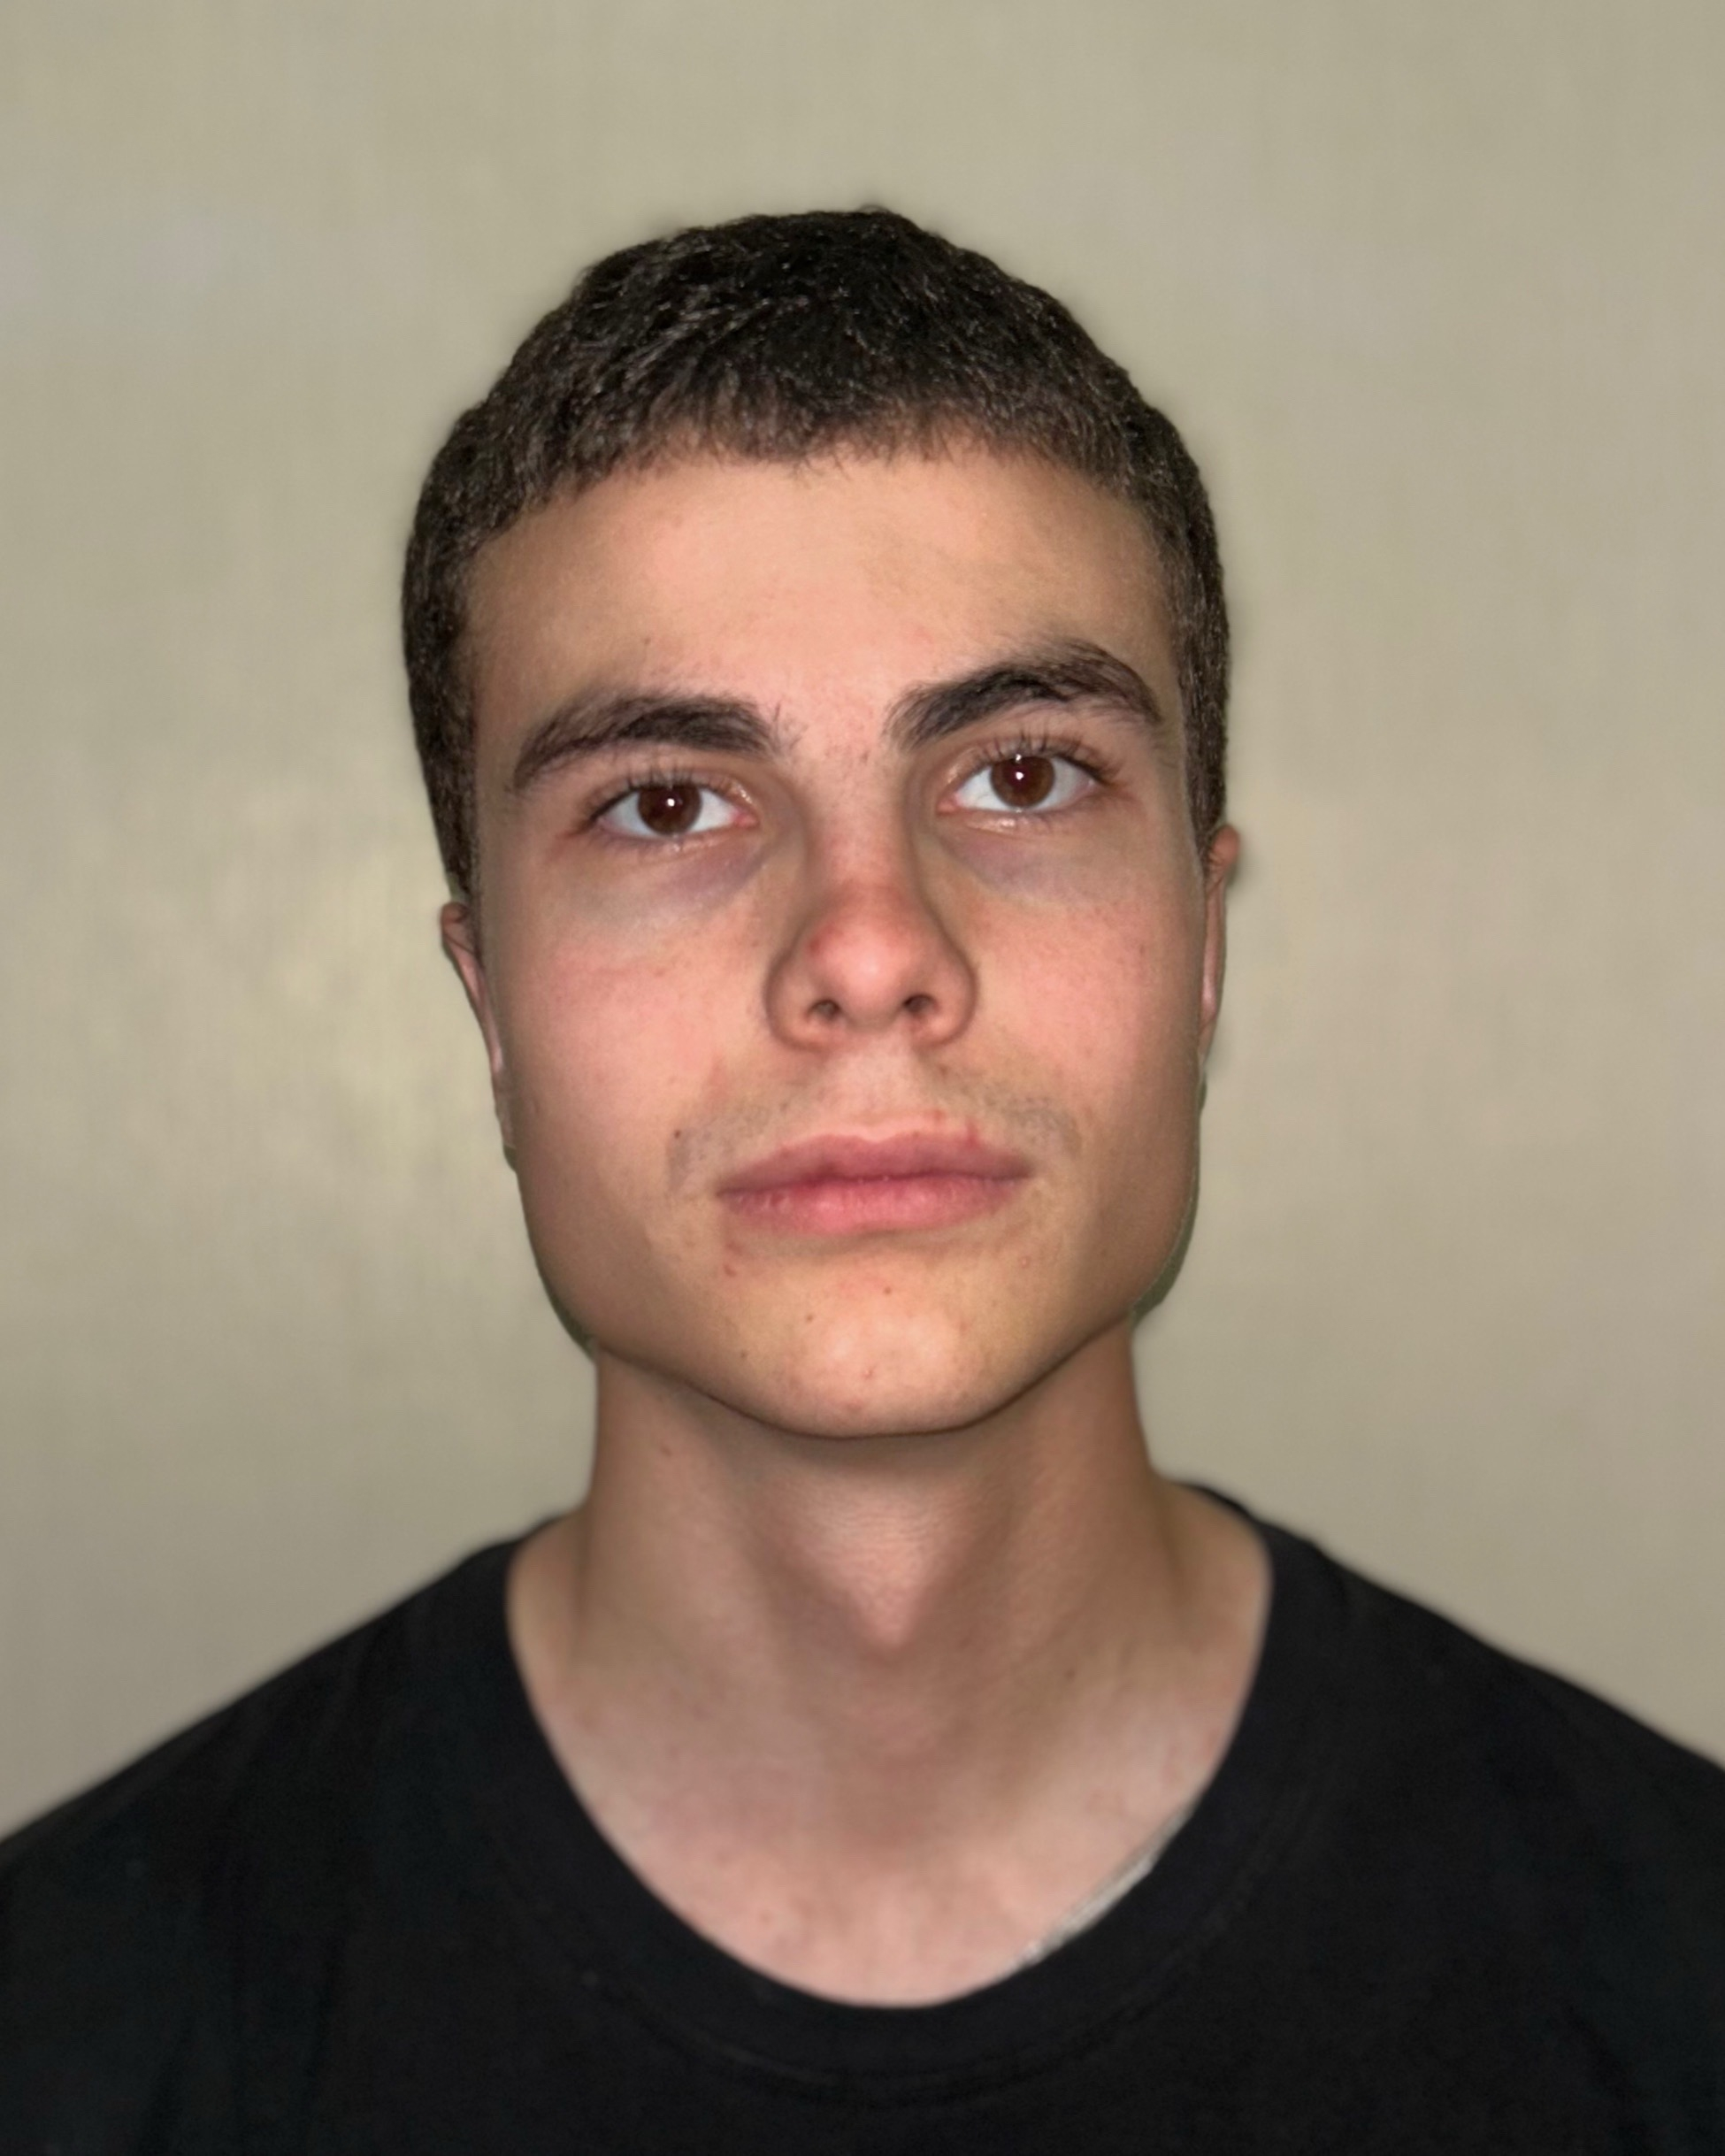
Ф.И.О.: Сухоруков Александр Игоревич
Дата рождения: 23.01.2008 г.
Свердловская область г.Богданович
Телефон: 89024461023

Учебное заведение:
ГАПОУ СО «Богдановичский политехникум»

Профессия:
15.01.37 Слесарь-наладчик контрольно-измерительных приборов и автоматики

Тип деятельности, которым вы хотели бы заниматься:
Работать по профессии «Слесарь-наладчик контрольно-измерительных приборов и автоматики»

Достижения:
Принимал активное участие в спортивных мероприятиях техникума: дартс, стрельба из пневматической винтовки

Дополнительные сведения:
Есть водительское удостоверение категории «B;B1;M»

